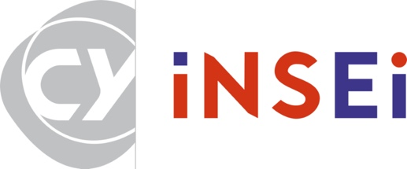

Newsletter
Recherche et international
Janvier 2026

Sommaire
Sommaire 2
Rubrique numéro 1 : À la une 3
Rubrique numéro 2 : Focus 5
Rubrique numéro 3 : Appel à projets 8
Rubrique numéro 4 : Aux doctorants 18
Rubrique numéro 5 : Questions pour le DPO 22
Rubrique numéro 6 : Science ouverte 25
Rubrique numéro 7 : À vos agendas 29
Rubrique numéro 8 : Publications 32
Rubrique numéro 9 : Communications 33
Rubrique numéro 10 : Erasmus+ et partenariats 35
Merci ! 37

Rubrique numéro 1 : À la une

Des thèses brillamment soutenues :
Marie-Pierre Toubhans, doctorante en sciences de l’éducation et de la formation, a soutenu le 24 novembre 2025 sa thèse intitulée « La transition entre l’enseignement secondaire et supérieur de treize jeunes en situation de handicap. Entre parcours biographiques singuliers et expériences communes », sous la direction de Mmes Minna Puustinen et Zineb Rachedi, INSEI. Pour en savoir plus : https://theses.fr/s306432
Siriky Diaby, doctorant en sciences de l’éducation et de la formation, a soutenu le 3 décembre 2025 sa thèse intitulée « L’accès à l’éducation en situation de conflits armés, un enjeu identitaire et corporatiste au prisme de l’analyse conative. L’exemple de la crise en Côte d’Ivoire », sous la direction de M. Jacques Mikulovic. Pour en savoir plus : https://theses.fr/s261183
Toutes nos félicitations, Marie-Pierre et Siriky !

Le laboratoire Grhapes a accueilli 3 nouveaux doctorants :
Quentin Gaie, « Effet d’un accompagnement basé sur la médiation robotique pour des résidents en Ehpad sur les atteintes secondaires de la maladie d’Alzheimer : Projet Rob’Zheimer », codirection Sophie Sakka et Hanna Chainay. Pour en savoir plus : https://theses.fr/s423227
Joris Llobéres, « L’accessibilité des conservatoires de la Ville de Paris : de la place de l’éducation artistique et culturelle à l’inclusion des personnes en situation de handicap », codirection Frédéric Reichhart et Adrien Bourg. Pour en savoir plus : https://theses.fr/s422859
Lucas Spooner, « Amélioration de la concentration des individus avec TDAH par la médiation robotique », codirection Sophie Sakka et Éric Meyer. Pour en savoir plus : https://theses.fr/s429631
Bienvenus !

Rubrique numéro 2 : Focus

UNESCO
L’UNESCO a renouvelé le contrat de la Chaire, sous la direction d’Isabelle Queval, jusqu’au 31 décembre 2029. La Chaire s’intitulera désormais : « Chaire UNESCO Accessibilité universelle, Éducation et Numérique ». Vous êtes tous les bienvenus pour y contribuer. Pour cela, n’hésitez pas à contacter directement Isabelle Queval.
Toutes nos félicitations !
Pour en savoir plus : https://www.insei.fr/recherche/chaire-unesco-accessibilite-universelle-education-et-numerique

Retour sur le colloque international OJEMIGR, INSEI
Les 4 et 5 décembre 2025, l’INSEI a organisé au Centre des colloques du Campus Condorcet le colloque international du projet ANR OJEMIGR – « Orientation scolaire des jeunes migrants », porté par Maïtena Armagnague (Professeure à l’Université de Genève/FPSE/EduMiJ).
Les discussions ont été marquées par une approche interdisciplinaire, articulant notamment les apports de la sociologie, des sciences de l’éducation, de la psychologie, de la démographie, de la didactique et de la médiation. Cette pluralité de perspectives a permis d’interroger, à l’épreuve des migrations internationales contemporaines, les continuités et ruptures dans les politiques et pratiques d’orientation et leurs appropriations par les personnes concernées.
Au-delà des échanges scientifiques, le colloque a également été pensé comme un espace de rencontres avec des enseignants, à l’occasion d’une table ronde relative aux didactiques et méthodes pédagogiques dédiées, et comme un espace de convivialité. Une restauration engagée, assurée par Refugee Food, ainsi qu’une soirée musicale portée par Chériff Bakala et la Bakala Band, ont prolongé les discussions dans une atmosphère en résonance directe avec les thématiques du projet. Outre des enseignants, des étudiants et des chercheurs, le colloque a accueilli des cadres éducatifs français à différentes échelles, du canton de Genève, et l’ANR. L’équipe d’organisation remercie toutes les personnes ayant participé à la tenue de cet événement ainsi que Bérengère d’Orsay, sculptrice, pour la réalisation de l’affiche.
Les retours des participants et intervenants ont souligné la richesse scientifique, la dimension internationale et la qualité de l’organisation.
Quelques chiffres :
- plus de 150 participants ;
- plus de 75 intervenants issus de 65 institutions dans 12 pays ;
- 56 communications scientifiques ;
- des terrains de recherche couvrant plus de 20 pays ;
- 14 partenaires institutionnels mobilisés.
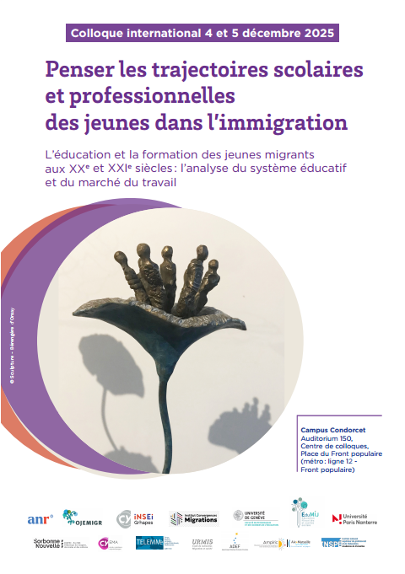
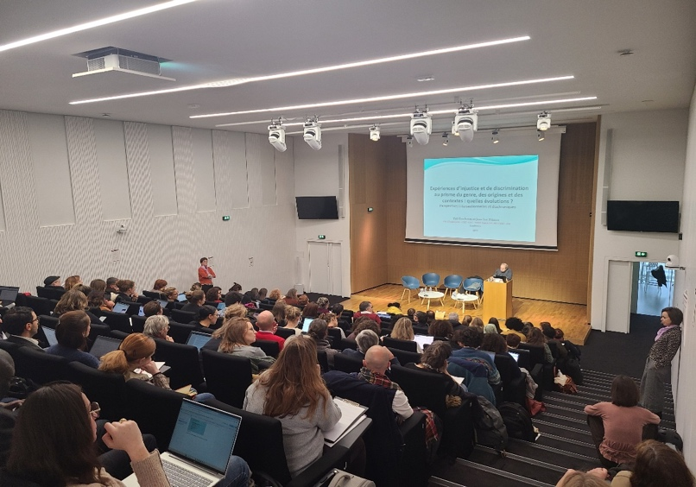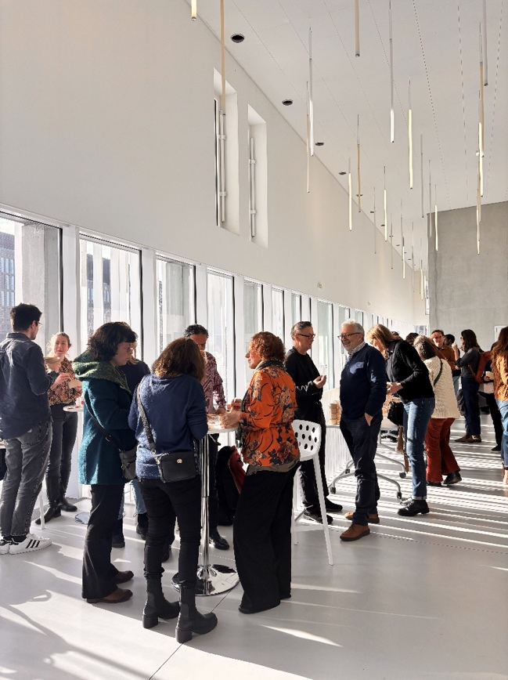

Rubrique numéro 3 : Appel à projets
L’IReSP (Institut pour la recherche en santé publique) apporte son soutien à des manifestations scientifiques en santé publique. Cette subvention n’excède pas 5 000 €, elle finance uniquement des dépenses de fonctionnement. Toute demande de subvention doit être envoyée complète au maximum 3 mois avant la date de l’événement.
Pour en savoir plus : https://iresp.net/financements/demandes-de-subvention/
L’ANCT (Agence nationale de la cohésion des territoires) et la DGESCO (Direction générale de l’enseignement scolaire) proposent un appel « les Cités éducatives » visant à intensifier les prises en charges éducatives des enfants et des jeunes, de 0 à 25 ans, avant, pendant, autour et après le cadre scolaire. Cet appel est ouvert au fil de l’eau.
Pour en savoir plus : https://anct.gouv.fr/programmes-dispositifs/politique-de-la-ville/dispositifs/cites-educatives
La Région Île-de-France lance un appel à projets « AMI Questions d’Intérêt Majeur (QIM) ». Il permet d’éclairer la Région Île-de-France sur des enjeux d’actualité et d’y apporter des réponses, avec l’objectif de mettre la science, la technologie et les connaissances au service du bien commun. La session est ouverte depuis le 1er janvier 2026.
Pour en savoir plus : https://www.iledefrance.fr/aides-et-appels-a-projets/ami-questions-dinteret-majeur-qim
L’ANR (Agence nationale de la recherche) propose un appel à projets Choose France for Science. Ce programme de chaires d’excellence à destination des chercheuses et chercheurs et ingénieurs de très haut niveau exerçant leurs activités à l’étranger a pour objectif de leur offrir des financements pour mener en France de nouveaux projets d’envergure sur une durée de 3 ans. Cet appel est ouvert au fil de l’eau.
Pour en savoir plus : https://anr.fr/fr/france-2030/france2030/call/choose-france-for-science-appel-a-manifestation-dinteret-2025/
L’ANR (Agence nationale de la recherche) propose un appel à projets MRSEI : Montage de réseaux scientifiques européens ou internationaux. Son objectif est de constituer un réseau scientifique européen ou international, coordonné par une équipe française, qui doit ensuite candidater à un appel à projets européen ou international. Une aide maximale est de 36 000 € pour une durée de 24 mois. La date limite est à venir.
Pour en savoir plus : https://anr.fr/fileadmin/aap/2025/aap-mrsei-2025.pdf
L’IFé (Institut français de l’éducation) lance un appel à projets sur les « Lieux d’éducation associés à l’Institut français de l’éducation (LéA-IFé) ». Il s’agit des projets collaboratifs de recherche qui s’intéressent à des questions d’enseignement et d’apprentissage, d’accompagnement, de formation ou de développement professionnel des acteurs et actrices de l’éducation, ainsi qu’à des questions de pilotage et de coordination des établissements scolaires et de leurs territoires. La prochaine date limite est le 5 février 2026.
Pour en savoir plus : http://ife.ens-lyon.fr/lea/le-reseau/devenir-un-lea/devenir-un-lea
La Ville de Paris lance un appel à projets « Partage de la culture scientifique à Paris » à travers le co-financement de projets mis en œuvre en 2026 sur le territoire parisien. La prochaine date limite est le 11 février 2026.
Pour en savoir plus : Appel à projets pour le partage de la culture - Ville de Paris
Le Transatlantic Research Partnership propose des bourses de 20 000 $ aux projets de recherche collaborative de deux jeunes chercheurs (jusqu’à 8 ans après la thèse) basés en France et aux États-Unis, dès lors qu’ils s’inscrivent dans au moins l’un des dix-sept objectifs de développement durable de l’ONU. Il couvre toutes les disciplines de recherche, encourage l’interdisciplinarité et la socialisation professionnelle des jeunes chercheurs, et sert d’incubateur à des réseaux de chercheurs résilients et ambitieux, désireux de profiter du programme pour préparer un dépôt de candidature à l’ANR, aux MSCA ou à l’ERC. La prochaine date limite est le 15 février 2026.
Pour en savoir plus : APPEL À CANDIDATURE TRANSATLANTIC RESEARCH PARTNERSHIP 2026 – Date limite : 15 février 2026
L’ANR (Agence nationale de la recherche) propose un appel à projets « Science avec et pour la société : Co-construire les politiques publiques par l’expertise scientifique ». Cet appel concerne tous les domaines scientifiques et toutes les politiques publiques liées aux grandes transitions environnementales et sociales, et ce à toutes les échelles territoriales. Sont attendus à cet appel des projets de recherche de type collaboratif dont le consortium est constitué de : un ou plusieurs laboratoires ET une ou plusieurs personnes morales de droit public (administrations de l’État, administrations territoriales et hospitalières). Chaque administration est sollicitée et intervient exclusivement dans ses domaines de compétences. Le cas échéant, le consortium peut comprendre en outre une ou plusieurs organisations de la société civile. L’aide demandée à l’ANR doit être comprise entre 100 et 300 k€ (préciputs gestionnaire et laboratoire inclus). La prochaine date limite est 17 février 2026.
Pour en savoir plus : https://anr.fr/fr/detail/call/appel-a-projets-science-avec-et-pour-la-societe-co-construire-les-politiques-publiques-par-lexper/
et https://anr.fr/fileadmin/aap/2026/aap-saps-cppe-2026.pdf
La Région Île-de-France lance un appel à projets pour les Chaires juniors SHS, notamment sur les enjeux de société en lien avec l’Île-de-France, pour renforcer les retombées de la recherche en SHS, sur le territoire, ses acteurs et ses habitants. Il s’adresse aux chercheuses et chercheurs titulaires de leur poste, chargés de recherche, maîtres de conférences (7 ans maximum après la thèse). Son montant maximum est de 150 000 € sur 3 ans. La prochaine date limite est le 18 février 2026.
Pour en savoir plus : https://www.iledefrance.fr/aides-et-appels-a-projets/chaires-de-recherche-shs-sciences-humaines-et-sociales-2026
La Commission européenne lance un appel à projets Erasmus+ pour 2026. Les partenariats de coopération dans l’enseignement supérieur y sont particulièrement adaptés pour travailler sur des projets ayant pour thème l’inclusion et la diversité, mais aussi le numérique, car ils correspondent à l’une des priorités stratégiques du programme 2021-2027. La prochaine date limite est le 19 février 2026 pour les projets de mobilités européens ou internationaux, et le 5 mars 2026 pour les projets de coopération.
Pour en savoir plus : international@insei.fr, bureau B409.
Pour les projets de mobilités : https://monprojet.erasmusplus.fr/fiche-action/appel=2026&codeAction=KA171-HED
Pour les projets de coopération : https://monprojet.erasmusplus.fr/fiche-action/appel=2026&codeAction=KA220-HED
L’ANR (Agence nationale de la recherche) propose un appel à projets Access ERC. Il consiste en un contrat post-doctoral d’une durée de 24 mois, ayant pour objectif le dépôt d’une candidature à l’ERC Starting Grants. L’aide maximum allouée est de 185 000 € (frais d’environnement exclus). Cette aide couvrira le salaire du jeune chercheur ou de la jeune chercheuse, ainsi que ses dépenses de fonctionnement (mobilités, publications, organisation de colloque, etc.). La prochaine date limite est le 24 février 2026.
Pour en savoir plus : https://anr.fr/fr/detail/call/1930/?no_cache=1
L’ANR (Agence nationale de la recherche) propose un appel à projets « Laboratoires Communs » entre une PME ou une ETI et un laboratoire d’organisme de recherche. Le Laboratoire Commun est défini par la signature d’un contrat définissant son fonctionnement, et notamment : une gouvernance commune, une feuille de route de recherche et d’innovation, des moyens de travail permettant d’opérer en commun la feuille de route, une stratégie visant à assurer la valorisation par l’entreprise du travail partenarial. Le financement forfaitaire du laboratoire est de 363 k€ sur 54 mois. La prochaine date limite est le 27 février 2026.
Pour en savoir plus : LabCom 2026 - Laboratoires communs organismes de recherche publics – PME, ETI et Start up | ANR
L’Institut Robert Badinter lance un appel à projets sur les « Besoins, demandes et attentes de justice ». Il est ouvert à toutes les disciplines. La prochaine date limite est le 28 février 2026.
Pour en savoir plus : https://institutrobertbadinter.fr/fr/appel-projet/apr-2026-bdaj-besoins-demandes-et-attentes-de-justice-6e-edition/
L’Institut Robert Badinter propose un appel à projets sur les « Vulnérabilités de l’enfance ». Il est ouvert à toutes les disciplines. La prochaine date limite est le 28 février 2026.
Pour en savoir plus : https://institutrobertbadinter.fr/fr/appel-projet/apr-2026-vulnerabilites-de-lenfance/
La CNSA (Caisse nationale de solidarité pour l’autonomie) et l’IReSP (Institut pour la recherche en santé publique) proposent des appels à projets dans le cadre du programme autonomie :
1. « Analyse des politiques de l’autonomie (APOLAU) » ;
2. « Troubles du neurodéveloppement & Sciences humaines et sociales (TND et SHS) » ;
3. « Communautés mixtes de recherche (CMR) » ;
4. « Doctorants et 4e année ».
Pour les 3 premiers appels, la prochaine date limite est le 3 avril 2026 ; le 4e appel est ouvert jusqu’au 9 mars 2026.
Pour en savoir plus : Programme Autonomie, grand âge et handicap - IReSP
L’ANR (Agence nationale de la recherche) et la Deutsche Forschungsgemeinschaft lancent un appel à projets franco-allemand en SHS. Il est destiné à soutenir des projets proposés conjointement par des équipes françaises et allemandes. Il n’est pas tenu de concerner des objets et/ou des terrains franco-allemands. La prochaine date limite est le 15 mars 2026.
Pour en savoir plus : https://anr.fr/fr/detail/call/1909/?no_cache=1
L’ANR (Agence nationale de la recherche) propose un appel à projets France 2030 : PEPR ICCARE – « Industries culturelles et créatives ». Ce programme de recherche a pour objectif de mener une action constante entre les communautés de recherche et les acteurs culturels et créatifs, dans une démarche de co-construction, de co-réalisation et de co-valorisation, afin, d’une part, d’aider la filière ICC dans sa transformation et son adaptation aux enjeux numériques, économiques et sociaux de demain et, d’autre part, d’accompagner les communautés de recherche dans la prise en compte et l’intégration du fruit de leur recherche dans la filière ICC. Le montant de l’aide allouée par projet est compris entre 800 000 € et 1 M€ pour une durée maximale de 4 ans. La prochaine date limite est le 17 mars 2026.
Pour en savoir plus : https://anr.fr/fr/france-2030/france2030/call/france-2030-pepr-iccare-industries-culturelles-et-creatives-appel-a-projets-2025/?utm_source=Newsletter&utm_medium=Email&utm_campaign=decembre-2025
La FIRAH (Fondation internationale de recherche appliquée sur le handicap) ouvre des appels à projets sur le handicap :
1. « Général » ayant pour cette année 2 sujets prioritaires (mais non restrictifs) : « Développer des territoires inclusifs » et « Mise en œuvre de la CDPH dans les pratiques d’accompagnement des personnes en situation de handicap » ;
2. « Handicap et emploi » ;
3. « Mieux accompagner les personnes concernées par un trouble de l’audition » ;
4. « Troubles psychiques : participation sociale et citoyenne ».
Les recherches appliquées devront déboucher sur des résultats avec des retombées pratiques, utiles et utilisables par les personnes en situation de handicap, leurs familles, les professionnels, etc. L’appel est ouvert jusqu’au 23 mars 2026.
Pour en savoir plus : https://www.firah.org/fr/deposer-un-projet.html
L’ANR (Agence nationale de la recherche) propose un appel à projets « Chaires industrielles ». Un financement sera accordé pour une période maximale de 48 mois, la contribution de l’ANR étant apportée à concurrence de celle des entreprises (apport en numéraire versé à l’établissement d’accueil). La prochaine date limite est prévue pour mars 2026.
Pour en savoir plus : pas encore en ligne
L’ANR (Agence nationale de la recherche) propose un appel à projets SRSEI : Soutien aux réseaux scientifiques européens ou internationaux. Son objectif est de renforcer un réseau scientifique européen ou international, coordonné par une équipe française ayant été invitée à poursuivre sa candidature à la dernière étape d’un appel européen ou international en plusieurs étapes. L’aide maximale est de 17 000 € pour une durée de 12 mois (frais de mission, de réunion, de réception…). L’appel est ouvert en continu jusqu’au 1er juillet 2026.
Pour en savoir plus : https://www.appelsprojetsrecherche.fr/appel/1-anr-1846
La Commission européenne propose des appels à projets ERC (European Research Council). Le financement se fait sous plusieurs formes :
1. Les projets ERC Starting Grants, de 1,5 M€, sont pour ceux qui ont soutenu leurs thèses il y a 2-7 ans. La date limite est en octobre 2026 ;
2. Les projets ERC Consolidator Grants, de 2 M€, sont pour ceux qui ont soutenu leurs thèses il y a 8-12 ans. La date limite est en janvier 2027 ;
3. Les projets ERC Advanced Grants, de 2,5 M€, sont pour ceux qui ont plus de 12 ans de recherche après leurs thèses. La date limite est le 27 août 2026.
Pour en savoir plus : https://www.horizon-europe.gouv.fr/calendriers-et-documents-des-appels-erc-27857?utm_campaign=Newsletter%20Recherche%20n%C2%B02&utm_medium=email&utm_source=Mailjet
La Commission européenne propose des appels à projets collaboratifs sur la culture, la créativité et la société inclusive. Il s’agit de projets internationaux (3 partenaires au minimum de 3 pays européens différents), interdisciplinaires, intersectoriels, de 3-4 ans, de 3-4 M€ par projet. La prochaine date limite est fixée au 16 septembre 2026.
Pour en savoir plus : https://sciencebusiness.net/sites/default/files/inline-files/HORIZON-CL2-2026-2027_04_02_2025.pdf
La Commission européenne propose des appels à projets pour les post-doctorants : European Postdoctoral Fellowships et Global Postdoctoral Fellowships. Dans le premier cas, il s’agit de bourses destinées aux porteurs de projets d’une durée de 12 à 24 mois au sein d’un organisme situé dans l’Union européenne ou dans un pays associé à Horizon Europe ; dans le deuxième cas, il s’agit de bourses destinées aux porteurs de projets d’une durée de 24 à 36 mois au sein d’un établissement localisé dans un pays tiers. La prochaine date limite est prévue en septembre 2026.
Pour en savoir plus : https://marie-sklodowska-curie-actions.ec.europa.eu/actions/postdoctoral-fellowships
La Commission européenne propose un appel à projets MSCA Staff Exchanges. Il s’agit de projets de coopération (de mobilité) avec les pays tiers. La prochaine date limite est prévue en octobre 2026.
Pour en savoir plus : https://marie-sklodowska-curie-actions.ec.europa.eu/actions/staff-exchanges?
L’ANR (Agence nationale de la recherche) propose des appels à projets individuels portés par des jeunes chercheurs ou des jeunes chercheuses (JCJC) ainsi que des appels à projets collaboratifs comme PRME (mono-équipe), PRC (entre entités publiques dans un contexte national), PRCI (bilatéraux/internationaux) et PRCE (entre entités publiques et privées pouvant présenter une ouverture vers le monde de l’entreprise). La prochaine date limite est prévue en octobre 2026.
Pour en savoir plus : pas encore en ligne
La Commission européenne propose un appel à projets dans le cadre du programme COST (le programme de Coopération européenne en science et technologie). Ce programme ne finance pas la recherche mais la mise en réseau sur une thématique donnée via les conférences, les colloques, les visites scientifiques… On peut rejoindre un réseau déjà en cours de financement ou proposer un nouveau réseau (bottom-up). La prochaine date limite est prévue en octobre 2026.
Pour en savoir plus : https://www.cost.eu/
L’IUF (Institut universitaire de France) propose un appel à candidature pour devenir membre IUF : 100 chaires seniors et 100 chaires juniors, ventilées en 80 chaires fondamentales, 15 chaires d’innovation et 15 chaires de médiation scientifique. Parmi les avantages, il y a entre autres la réduction de 2/3 du service d’enseignement (128 heures) durant les 5 années de délégation et les crédits de recherche de 75 000 € TTC au total, soit 15 000 € par an, pouvant être dépensés à la réalisation du projet de recherche. La prochaine date limite est en novembre 2026.
Pour en savoir plus : https://candidatures.iufrance.fr/accueil.html
La Région Île-de-France lance un appel à projets pour l’orientation des Franciliens tout au long de la vie. Ces projets devront s’inscrire dans les thématiques suivantes :
1. Information sur les formations, les métiers et la connaissance des acteurs de l’AIO (accueil, information et orientation) ;
2. Découverte des métiers, y compris pour les actifs en transition professionnelle et les demandeurs d’emploi ;
3. Accompagnement à l’élaboration de projets d’orientation tout au long de la vie auprès de tous les publics.
Une attention particulière sera portée aux projets s’adressant aux publics prioritaires et/ou spécifiques (quartiers prioritaires, zones rurales, séniors, public en situation de handicap, etc.). Le dépôt des demandes est ouvert jusqu’au 31 décembre 2026.
Pour en savoir plus : https://www.iledefrance.fr/aides-et-appels-a-projets/appel-projets-pour-lorientation-des-franciliens-tout-au-long-de-la-vie
Le Pôle recherche, valorisation, partenariat et relations internationales reste disponible pour vous accompagner dans le dépôt de vos projets.

Rubrique numéro 4 : Aux doctorants
Le ministère de l’Enseignement supérieur, de la Recherche et de l’Innovation, via l’ANRT, propose le dispositif Cifre. Son objectif est de favoriser le développement de la recherche partenariale publique-privée et de placer les doctorants dans des conditions d’emploi. La structure (entreprise ou association notamment) recrute le doctorant en CDI ou CDD et lui confie une mission de recherche ; le laboratoire de recherche encadre ses travaux.
Pour en savoir plus : https://www.anrt.asso.fr/fr/accueil-cifre
La Fondation Maison des Sciences de l’Homme et ses partenaires offrent des aides à la mobilité pour des recherches post-doctorales en SHS d’une durée de 2 à 3 mois. Ce programme se décline en deux volets : « Venir en France » et « Partir à l’étranger ». La date limite est le 6 février 2026.
Pour en savoir plus : https://www.fmsh.fr/programmes/programme-atlas
La Ville de Paris lance un appel à candidatures pour les contrats Cifre. Les travaux de recherche devront concerner l’action publique, en lien direct avec les enjeux prioritaires de la collectivité. Les candidatures sont ouvertes jusqu’au 27 février 2026.
Pour en savoir plus : https://www.cifre-villedeparis.fr/
L’Institut des Amériques propose 4 contrats doctoraux en SHS. Ils doivent être réalisés en adéquation avec le terrain de recherche pour l’une des zones géographiques suivantes : Pôle andin Lima (Institut français d’études andines, IFEA) Lima, Pérou ; Pôle Canada (Université de Montréal, UdeM) Montréal, Canada ; Pôle Caraïbe (FUNGLODE et FLACSO-République dominicaine) Saint-Domingue, République dominicaine ; Pôle Mexique (Centre d’études mexicaines et centre-américaines, CEMCA) Ciudad de México, Mexique. Les candidatures sont ouvertes jusqu’au 1er mars 2026.
Pour en savoir plus : https://doctorat.u-bordeaux.fr/application/files/6717/6181/1662/Contrats_doctoraux_IdA_2026-2029_-_Appel_a_candidatures.docx.pdf
L’ADEME lance un appel à projet Thèses visant à encourager les recherches accompagnant la transition écologique dans un contexte de changement climatique en vue de préparer et de soutenir les actions opérationnelles de l’Agence. Ce programme n’a pas vocation à financer des travaux de thèse en recherche fondamentale. La date limite est le 2 mars 2026.
Pour en savoir plus : Voir l’appel sur le site du partenaire
La CNSA (Caisse nationale de solidarité pour l’autonomie) et l’IReSP (Institut pour la recherche en santé publique) proposent un appel à projets pour les « Doctorants et 4e année ». Cet appel est ouvert jusqu’au 9 mars 2026.
Pour en savoir plus : Programme Autonomie, grand âge et handicap - IReSP
Le FPO (Foundation for Philosophical Orientation) offre des bourses de 12 mois de 30 000 $ pour des projets de dissertation en anglais qui élargissent la recherche sur la philosophie de l’orientation, dans n’importe quel domaine universitaire. La date limite (pour le résumé, la proposition, le CV) est le 10 mars 2026.
Pour en savoir plus : https://www.orientation-philosophy.com/fellowship/
La Région Île-de-France a lancé un appel à projets « Paris Région PhD – 2026 ». Il permet de financer des allocations doctorales sur des projets portés par un établissement d’enseignement supérieur et de recherche francilien en partenariat avec une structure du monde socio-économique établie en Île-de-France. Le projet de recherche doit s’inscrire dans une des thématiques suivantes :
1. « Impact du changement climatique et des événements exceptionnels (vent, canicules…) sur le bâti et l’infrastructure » ;
2. « Prévention en santé (dont santé mentale, maladies infectieuses…) » ;
3. « Innovation pédagogique et usage du numérique dans l’enseignement et la formation (scolaire et supérieur) » ;
4. « Modèles économiques et organisationnels des transitions énergétique, numérique, écologique… » ;
5. « Impacts de la nouvelle carte des transports franciliens sur les dynamiques territoriales (Grand Paris Express et nouvelles lignes RER) ».
L’appel est ouvert jusqu’au 23 mars 2026.
Pour en savoir plus : https://www.iledefrance.fr/aides-et-appels-a-projets/paris-region-phd-2026
La campagne « Contrat doctoral handicap » sera bientôt en cours. Les candidats intéressés devront prendre contact directement avec l’école doctorale avec laquelle ils établiront leur dossier de candidature. Il est nécessaire de joindre au dossier la notification de décision d’accord de la Reconnaissance de la qualité de travailleur handicapé (RQTH) de la Maison départementale des personnes handicapées (MDPH) ou le récépissé de la MDPH.
Pour en savoir plus : https://www.enseignementsup-recherche.gouv.fr/fr/contrat-doctoral-handicap-99395
La Commission européenne propose aux doctorants et aux post-doctorants en danger originaires du monde entier (hors UE) le projet SAFE. Il s’agit de 60 bourses de 24 mois maximum pour un séjour de recherche dans un établissement d’enseignement supérieur et de recherche européen.
Pour en savoir plus : https://saferesearchers.eu
La Commission européenne propose aux doctorants des mobilités Erasmus+ étudiantes ou de personnel, selon leur statut et les activités prévues. Ces mobilités permettent d’améliorer leurs compétences professionnelles, linguistiques, interculturelles…
Pour en savoir plus : https://erasmus-plus.ec.europa.eu/fr/opportunities/opportunities-for-individuals/students/studying-abroad

Rubrique numéro 5 : Questions pour le DPO

Il n’y a pas de petites entorses au RGPD :
adopter les bons réflexes pour bien stocker
et transmettre les données personnelles
Dans notre activité quotidienne, nous manipulons de nombreux documents contenant des données personnelles : listes de participants, dossiers individuels, fichiers d’enquête, pièces administratives, résultats de recherche… Souvent, ces documents sont conservés ou transmis par mail, parfois sans que l’on mesure réellement les enjeux de sécurité qui en découlent. Pourtant, le RGPD (art. 5 et 32) et la loi « Informatique et libertés » imposent à chacun d’entre nous de garantir la confidentialité, la minimisation et la protection de ces informations.

Bien conserver les données : un enjeu essentiel de sécurité
Une difficulté fréquemment rencontrée concerne le stockage. Par réflexe, beaucoup gardent leurs fichiers « au cas où », parfois durant des années. Les postes de travail, les boîtes mail ou les clés USB deviennent alors de véritables archives parallèles, non sécurisées et impossibles à contrôler. Cela contrevient au principe de limitation de la durée de conservation et augmente fortement les risques en cas de perte, de vol ou de compromission.
Il est donc important de privilégier les espaces institutionnels sécurisés, conçus et paramétrés pour répondre aux exigences du RGPD, et de supprimer régulièrement les documents devenus inutiles. La règle est simple : ne conserver que ce qui est strictement nécessaire et dans l’environnement prévu à cet effet.

Bien transmettre les données : choisir les bons outils
La circulation des données personnelles par mail pose également des risques importants. Envoyer une pièce jointe contenant des données sensibles (données sociales, de santé, situations personnelles, coordonnées nominatives) sans protection est une mauvaise pratique qui doit être évitée. Pour tout envoi de données à caractère personnel par mail, il convient de protéger la pièce jointe par un mot de passe transmis via un canal séparé et de vérifier avec attention les destinataires, en particulier lors des envois groupés où l’usage du « Cci » s’impose.
Dans ce cadre, FileSender constitue une solution d’envoi sécurisé, permettant de transférer des fichiers de manière chiffrée et temporaire, tout en évitant la multiplication des copies non maîtrisées.
Enfin, certains outils ou services impliquent des transferts de données hors Union européenne. Dans ces situations, le RGPD (art. 44 à 49) impose un encadrement strict afin de garantir un niveau de protection équivalent à celui de l’UE. C’est pourquoi seuls les outils validés par l’établissement doivent être utilisés.

Des réflexes simples pour réduire les risques au quotidien
Au-delà des outils, c’est l’ensemble de nos pratiques qui doit s’inscrire dans une logique de minimisation : limiter les copies, éviter les téléchargements multiples, ne pas dupliquer les fichiers dans plusieurs dossiers, ne pas réutiliser un document pour une finalité différente de celle pour laquelle il a été recueilli. L’information initiale donnée aux personnes et la finalité déclarée dans le registre de traitement doivent toujours être le fil conducteur.
Adopter ces réflexes n’est pas un obstacle à notre travail : c’est une manière de protéger les personnes concernées, mais aussi de protéger l’établissement et chacun d’entre nous face aux risques juridiques et techniques. En cas d’hésitation sur la manière de stocker ou transmettre un document, ou sur l’outil le plus adapté, le DPO reste votre interlocuteur privilégié. Le RGPD n’interdit pas l’échange de données ; il nous invite simplement à le faire avec prudence, méthode et responsabilité.
Pour en savoir plus : adama.diourte@insei.fr

Rubrique numéro 6 : Science ouverte

Pas de dépôt HAL sans licence !
L’ajout d’une licence aux dépôts HAL avec fichier est requis, parmi une liste validée de licences reconnues par le CCSD : Creative Commons Attribution – CC ; Etalab ; Copyright.
Pour en savoir plus : Recommandations du Comité d’orientation du CCSD https://www.ccsd.cnrs.fr/wp-content/uploads/2025/10/CCSD_ComOR_recommandations_decembre2024.pdf

Les identifiants pérennes : des alliés essentiels
Une politique nationale dans l’enseignement supérieur et la recherche se met en place pour répondre de manière fiable au rattachement de toutes les activités de recherche du chercheur.
Pour en savoir plus : Rapport « Recommandations pour l’adoption des identifiants persistants dans l’enseignement supérieur et la recherche »
https://www.ouvrirlascience.fr/recommandations-pour-ladoption-des-identifiants-persistants-dans-lenseignement-superieur-et-la-recherche-2/

Partagez vos données de recherche sur l’entrepôt Recherche.data.gouv
L’INSEI dispose d’un espace institutionnel Recherche.data.gouv (http://www.recherche.data.gouv/). Un dépôt de jeux de données a été effectué, cumulant plus de 3 700 consultations et plus de 700 téléchargements ! Chaque jeu de données déposé fait l’objet d’un accompagnement par le centre de documentation et il est possible de le lier à une publication.
Pour en savoir plus : https://entrepot.recherche.data.gouv.fr/dataset.xhtml?persistentId=doi:10.57745/KYTR17
Vous souhaitez y publier des données ? Des tutoriels pour un usage optimal de l’entrepôt : https://recherche.data.gouv.fr/fr/actualite/des-tutoriels-pour-un-usage-optimal-de-lentrepot
Nous contacter : data@insei.fr

Guide pratique : Définir une approche qualité des données de recherche
Ce guide accompagne vers une approche qualité et présente les concepts, pratiques, recommandations et une check-list pour appliquer une démarche cohérente de la gestion de ses données avec les principes FAIR (Findable, Accessible, Interoperable, Reusable).
Pour en savoir plus : https://www.ouvrirlascience.fr/definir-une-approche-qualite-des-donnees-de-recherche-guide-pratique/

Comprendre les fonctions clés de la gestion et de la diffusion des données : un rapport du ministère chargé de l’enseignement supérieur et de la recherche
Le rapport propose une synthèse des fonctions clés mobilisées tout au long du cycle de vie des données (collecte, structuration, traitement, documentation et diffusion). Pour en savoir plus : https://www.ouvrirlascience.fr/donnees-de-recherche-caracterisation-des-fonctions-cles-liees-a-leur-gestion-leur-exploitation-leur-diffusion-et-leur-utilisation/


Informer les déposants sur la politique des éditeurs :
un partenariat HAL et Mir@bel
HAL s’appuie désormais sur le service d’information Mir@bel pour les politiques des éditeurs concernant le dépôt en archives ouvertes des différentes versions des articles (preprint, postprint, version publiée).
Pour en savoir plus : https://www.ccsd.cnrs.fr/2025/12/informer-les-deposants-sur-la-politique-des-editeurs-un-partenariat-hal-et-mirabel/
Recherchez une revue directement depuis l’espace HAL-INSEI (https://insei.hal.science/) :
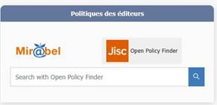

Publication du plan d’action 2026 du CCSD
Validé par le comité de pilotage, ce plan décline les projets pour les trois plateformes (HAL, Episciences et Sciencesconf) en lien avec les axes de la feuille de route 2022-2027.
Plus en savoir plus : https://www.ccsd.cnrs.fr/2026/01/publication-du-plan-d-action-2026-du-ccsd/

ORCID 2030 : Faire progresser l’avenir de la recherche
Publication du plan stratégique ORCID, essentiel pour relier les chercheurs à leurs contributions scientifiques et les organisations qui facilitent, financent ou publient leurs recherches.
Pour en savoir plus : https://info.orcid.org/fr/orcid-2030-advancing-the-future-of-research/

Résultats de l’appel à projets du Fonds national pour la science ouverte en faveur de l’édition scientifique ouverte
14 projets sur les 52 présentés ont été retenus par le comité de pilotage de la science ouverte. Ce fonds de 2 M € soutient l’écosystème de la science ouverte, en particulier le développement de la voie diamant de l’accès ouvert.
Pour en savoir plus : https://www.ouvrirlascience.fr/resultats-du-quatrieme-appel-a-projets-du-fonds-national-pour-la-science-ouverte-en-faveur-de-ledition-scientifique-ouverte/

Rubrique numéro 7 : À vos agendas
Le webinaire international « Les enjeux politiques du travail d’encadrement intermédiaire en éducation : approches comparées » aura lieu les mardis d’octobre 2025 à novembre 2026, de 14 à 16 heures (https://univ-lyon1-fr.zoom.us/j/87289949657?pwd=bLFjvyzt7dugrgr6466YK2deSJcQNa.1)
Pour en savoir plus : https://www.csa-scs.ca/files/www/New_Items/Webinaire_Cadres_Programme.pdf
Dans le cadre d’une mobilité Erasmus+, l’INSEI accueillera Dr Vítor Maia du 2 au 5 février 2026. Plusieurs interventions (conférence, table ronde et ateliers) seront proposées autour de l’éducation inclusive et de la formation des enseignants, dans une dynamique de regards croisés France-Portugal et de partage de pratiques professionnelles.
Pour en savoir plus : https://www.insei.fr/evenement/mobilite-erasmus-accueil-dun-expert-invite-a-linsei
Le prochain séminaire du Grhapes, « Dans le cadre de la journée d’étude organisée pour les étudiants autour des recherches participatives », aura lieu le 5 février 2026 (16h30-19h). Le séminaire suivant, sur « La professionnalisation des acteurs par la recherche », se tiendra le 2 avril 2026 (16h-18h30).
Pour en savoir plus : https://www.insei.fr/evenement/seminaire-du-grhapes-les-espaces-reflexifs-en-formation-et-dans-les-recherches
La « Journée des métiers d’interface entre recherche, institutions et société dans les domaines du handicap et du vieillissement. Se rencontrer, se connaître, s’organiser » aura lieu le 10 février 2026 à Paris. Pour en savoir plus : https://survey.miti.cnrs.fr/limesurvey/index.php/372785?lang=fr
L’appel à communication pour le colloque « Repenser et repanser les savoirs à l’ère du numérique » est ouvert jusqu’au 15 février 2026. Le colloque aura lieu du 21 au 23 mai 2026 à l’Université internationale de Yamoussoukro (Côte d’Ivoire).
Pour en savoir plus : https://calenda.org/1342249
L’appel à communication pour le colloque « Sentir, penser, vivre l’archive. Dimensions affectives et collectives du sensible », organisé par l’INSEI, est ouvert jusqu’au 20 février 2026. Il comporte 4 axes : « Sensibilisation à la mémoire », « Informations sensibles », « Le sensible dans l’art » et « Sensibilités des mouvements féministes et des dissidences sexuelles et de genre ». Le colloque aura lieu du 13 au 15 juillet 2026 à l’Universidad Nacional de La Plata.
Pour en savoir plus : https://www.insei.fr/sites/default/files/stockage/actualites/2025/Colloque%20Sentir%2C%20penser%2C%20vivre%20l%E2%80%99archive%20-%20Appel%20%C3%A0%20contributions%20%28Premi%C3%A8re%20circulaire%29.docx.pdf
Le colloque international de l’OPHRIS « Dynamiques impulsées par les politiques publiques de l’éducation inclusive à l’épreuve de l’accessibilité relative aux contextes » aura lieu du 11 au 12 mars 2026 à Toulouse.
Pour en savoir plus : https://ophris26.sciencesconf.org/
La rencontre « Handicap, recherche et citoyenneté » se tiendra le 24 mars 2026 à Aubervilliers.
Pour en savoir plus : https://www.firah.org/rencontre-2025.html
Le colloque international « Diversité culturelle et éducation inclusive : altérité, altérisation et pratiques transformatrices » aura lieu du 30 au 31 mars 2026 à l’Université libre de Bruxelles.
Pour en savoir plus : https://ried.hypotheses.org/5847
Le colloque international « Vers des études supérieures réellement inclusives. Formation et autodétermination » aura lieu du 21 au 22 avril 2026 à l’Université de La Réunion.
Pour en savoir plus : https://calenda.org/1340847
La Biennale de l’Éducation 2026 sur le thème « Faire expériences » aura lieu du 22 au 24 avril 2026 à Paris.
Pour en savoir plus : https://labiennale-education.eu/
L’appel à proposition pour la revue internationale Scientific Reports a été lancé. Il concerne sa collection « Visual Impairment and Child Development ». La date limite de la soumission des propositions est le 18 juin 2026.
Pour en savoir plus : https://www-nature-com.bibelec.univ-lyon2.fr/collections/jahbccdbba/guest-editors
Le colloque « Du secondaire au supérieur : égalité pour toutes et tous ? » se tiendra du 22 au 24 juin 2026 à Rouen.
Pour en savoir plus : https://egalisup3.sciencesconf.org/

Rubrique numéro 8 : Publications
Dupré, F., et Houle, V. (2025). Pratiques inclusives auprès d’élèves aveugles et malvoyants : une opportunité pour interroger l’accessibilité à l’étude des savoirs mathématiques. In T. Assude (dir.), Complexité de l’éducation inclusive : acteurs, institutions, changements et résistances. Éditions ISTE. https://www.istegroup.com/fr/produit/complexite-de-leducation-inclusive/
Garcia, B., et Zorn, S. (dir.). (2025). L’usage des langues des signes par et pour les personnes autistes non verbales. Enfance, 77(3). https://www.decitre.fr/revues/enfance-volume-77-n-3-juillet-septembre-2025-l-usage-des-langues-des-signes-par-et-pour-les-personnes-autistes-non-verbales-9782130877349.html?srsltid=AfmBOoruZCTq64QsO1vSVp65GQAlQmuM8x8xELyDe1aVy8ZzQvoYrEAI
Issaieva, E., Mottier Lopez, L., et Nizet, I. (2025). Pluralité de contextes, pluralité d’évaluations en éducation : quelles interactions et quels enjeux ? Les Presses de l’ADMEE. https://presses.admee.org/
Piquard-Kipffer, A., et Zytnicki, J. (2025). Implémentation d’avatars numériques dans la prise en soin orthophonique à domicile d’enfants sourds ou présentant un trouble spécifique du langage ou des apprentissages : représentations de parents et de fratries. Glossa, 146, 7-23. https://doi.org/10.61989/by9s0c98

Rubrique numéro 9 : Communications
Dupré, F., « Accompagnement AESH et école inclusive : quelles conditions pour un accompagnement réussi ? », conférence départementale, Grenoble, 26 février 2026.
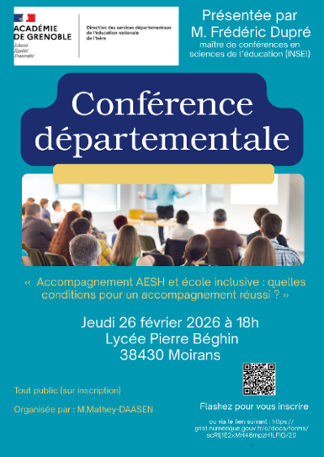
Dupré, F., « L’accompagnement par un AESH est-il un frein ou un levier à l’accessibilité didactique ? », conférence départementale, Grenoble, 26 février 2026.
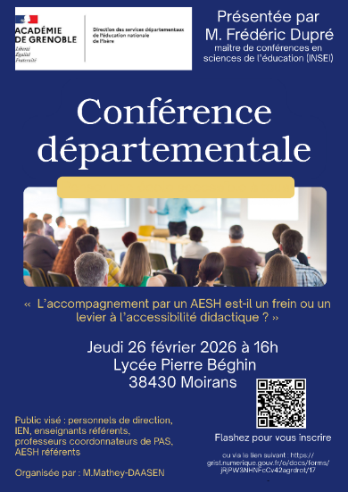
Dupré, F., et Benoit, H., Participation au comité scientifique du colloque international de l’OPHRIS « Dynamiques impulsées par les politiques publiques de l’éducation inclusive à l’épreuve de l’accessibilité relative aux contextes », Université Toulouse Jean-Jaurès, 11-12 mars 2026 ; https://ophris26.sciencesconf.org/

Rubrique numéro 10 :
Erasmus+ et partenariats
L’INSEI a reçu le 2 décembre 2025 deux chercheurs du National Institute of Special Education (NISE) du Japon qui souhaitent mener une enquête croisée sur les progrès de l’éducation inclusive en France, au Japon et dans d’autres pays du monde, et partager les résultats de cette étude collaborative.
L’INSEI recevra le 12 février 2026 une délégation de l’Union européenne au Maroc. Cette délégation, qui s’inscrit dans le cadre du programme PIAFE (Programme intégré d’appui à la formation et à l’éducation au Maroc), pourrait déboucher sur des projets de collaboration avec notre institut.
Le projet de Partenariats Erasmus+, IDI4Sport « Inclusion et handicaps dans et à travers le sport » / Inclusion and Disabilities in and through Sport, est arrivé à son terme le 31 décembre 2025. Il a été coordonné par France Éducation international (FEI, France) et a rassemblé des partenaires de cinq pays de l’UE et d’un pays tiers associé à Erasmus+ : l’Institut portugais du sport et de la jeunesse (IPDJ, Portugal), l’Université de Macédoine (UoM, Grèce), le Comité olympique de Macédoine du Nord (OCNM, Macédoine du Nord), l’Association internationale pour le sport et la culture (ISCA, Danemark), l’Institut « España se Mueve » (IEsM, Espagne) et l’Institut national supérieur de formation et de recherche pour l’éducation inclusive (INSEI, France). Sa conférence finale s’est tenue le 2 octobre 2025 à Skopje en Macédoine du Nord. Elle a réuni plus de 80 décideurs politiques, responsables d’établissements scolaires et de clubs, enseignants et entraîneurs sportifs, afin de discuter de l’impact d’IDI4Sport à travers l’Europe et de la pratique du sport inclusif et de son potentiel de développement en Macédoine du Nord, le pays hôte.
Pour en savoir plus : https://www.france-education-international.fr/expertises/cooperation-education/projets/idi4sport-inclusion-and-disabilities-and-through-sport?langue=fr
Pour rappel, l’INSEI dispose de plusieurs bourses de mobilité Erasmus+ d’enseignement et de formation du personnel. N’hésitez pas à passer voir Marylise Lainard au service des relations internationales (Bureau B409) si vous êtes intéressés !

Merci !
INSEI
Institut national supérieur de formation et de recherche pour l’éducation inclusive
58-60, avenue des Landes 92150 Suresnes
Pôle recherche, valorisation, partenariat et relations internationales
Tél : 01 41 44 31 35
Contact : lucyna.gomez-echeverri@insei.fr
Pour vous abonner à la newsletter, c’est juste ici :
https://sondages.inshea.fr/index.php/954869?lang=fr

